**Nofsza poprowadzi loterię dla InterRisk TU S.A. Vienna Insurance Group**

**Spółka Nofsza, specjalizująca się we wdrażaniu i prowadzeniu akcji aktywizacyjnych typu loterie, konkursy, programy bonusowe, wygrała konkurs ofert na obsługę loterii firmy InterRisk TU S.A. Vienna Insurance Group. Loteria skierowana jest do dystrybutorów produktów ubezpieczeniowych spółki.**

InterRisk TU S.A. Vienna Insurance Group doceniło propozycję spółki Nofsza ze względu na innowacyjne rozwiązanie - poprowadzenie loterii za pomocą modułów. W tym konkretnym przypadku zastosowano „e-zdrapkę”.

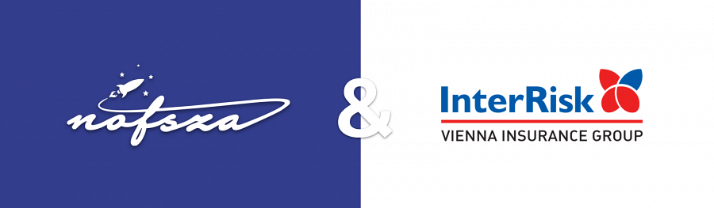

Tytuł loterii brzmi „e-Zdrapka2 – do kwadratu”. Nagrodami dla agentów ubezpieczeniowych są vouchery elektroniczne oraz samochody.

Za obsługę klienta po stronie Nofszej odpowiada Adam Czyż. Za realizację projektu w wymiarze formalno-prawnym - Lidia Penkala.

